长江师范学院本科毕业论文（设计）


基于机器学习的空气质量预测系统设计与实现

作者姓名： | 李兰
学号： | 222154101118
专业： | 数据科学与大数据技术
导师： | 黄金龙
完成时间： | 2026年5月1日

长江师范学院本科毕业论文学术诚信承诺书
本人声明所呈交的学位论文是本人在老师指导下进行的研究工作及取得的研究成果，除了文中特别加以标注和致谢的地方外，论文中不包含其他人已经发表或撰写过的研究成果。
作者签名：________________
签字日期：________________
学位论文版权使用授权书
本学位论文作者授权长江师范学院可以将学位论文的全部或部分内容编入有关数据库进行检索，允许论文被查阅和借阅，可以采用影印、缩印或其它复制手段保存、汇编学位论文。（保密的学位论文在解密后适用本授权书）

学位论文作者签名：指导教师签名：
日期：2026.5.10日期：2026.5.10

摘要
随着我国工业化、城镇化进程的持续推进，空气污染问题日益严峻，成为制约经济社会可持续发展和影响人民群众身体健康的重要因素。空气质量问题不仅关系到亿万民众的日常生活，更是国家生态文明建设的重要内容。及时、准确地预测空气质量，对于城市环境管理、公众健康防护以及制定科学的环境政策具有重要的理论价值和现实意义。
传统的空气质量监测主要依赖地面监测站点，监测范围有限，难以实现大范围、高密度的实时监测覆盖。同时，现有空气质量预测方法多为基于统计模型的短期预测，缺乏对污染物时空演变规律的深度挖掘，预测精度和时效性均有待提高。近年来，深度学习技术在时间序列预测领域取得了显著进展，特别是循环神经网络及其变体在处理序列数据方面展现出独特优势，为空气质量预测提供了新的技术途径。
本研究针对空气质量预测这一重要问题，设计并实现了一个基于模型融合的中国空气质量预测系统。该系统以双向长短期记忆网络（Bi-LSTM）为核心，结合省份嵌入技术和多尺度时间特征融合策略，构建了能够捕捉空气污染物时空演变规律的深度学习预测模型。在模型设计层面，本研究采用双向LSTM网络结构，能够同时利用历史数据的过去方向和未来方向的上下文信息，有效提取时间序列中的长期依赖关系。模型创新性地引入省份嵌入层，将地理空间信息编码为低维向量，使模型能够学习到不同地区的空气质量模式差异。同时，模型融合了周期性时间特征（年周期、周周期、月周期）和季节性特征，增强了模型对空气污染周期性变化规律的捕捉能力。在模型融合层面，本研究提出了基于预测不确定性加权的集成预测策略。针对不同污染物预测难度差异的特点，模型对SO₂、NO₂、CO、O₃等主要污染物采用神经网络预测，对PM2.5、PM10、AQI等指标采用朴素基准法（使用最近历史值）预测，在保证预测精度的同时提高了系统的鲁棒性。
在系统实现层面，本研究构建了完整的前后端系统架构。后端采用FastAPI框架提供RESTfulAPI服务，支持城市实时数据查询、历史数据获取、空气质量预测等功能。前端采用ECharts可视化技术，实现了全国空气质量地图可视化、城市空气质量详情查看、24小时趋势分析、历史数据查询以及AI智能预测等功能模块，为公众提供了直观、便捷的空气质量信息服务。
本研究所设计的双向LSTM预测模型在中国各省份空气质量预测任务上取得了较好的预测效果。通过与朴素基准模型的对比分析，验证了深度学习方法在空气质量预测领域的有效性和优越性。系统能够为环境管理部门提供决策支持，为公众出行提供健康建议，具有重要的应用价值。
关键词：空气质量预测；双向长短期记忆网络；模型融合；时间序列分析；深度学习

Abstract
WiththecontinuousadvancementofindustrializationandurbanizationinChina,airpollutionhasbecomeanincreasinglysevereproblem,restrictingsustainableeconomicandsocialdevelopmentandaffectingthehealthofthepeople.Airqualityissuesarenotonlyrelatedtothedailylivesofhundredsofmillionsofpeoplebutalsoanimportantcomponentofthecountry'secologicalcivilizationconstruction.Timelyandaccurateairqualitypredictionisofgreattheoreticalvalueandpracticalsignificanceforurbanenvironmentalmanagement,publichealthprotection,andtheformulationofscientificenvironmentalpolicies.
Traditionalairqualitymonitoringprimarilyreliesongroundmonitoringstations,whichhavelimitedcoverageandcannotachievelarge-scale,high-densityreal-timemonitoring.Meanwhile,existingairqualitypredictionmethodsaremostlyshort-termpredictionsbasedonstatisticalmodels,lackingdeepexplorationofthespatio-temporalevolutionpatternsofpollutants,andbothpredictionaccuracyandtimelinessneedimprovement.Inrecentyears,deeplearningtechnologyhasmadesignificantprogressinthefieldoftimeseriesprediction,especiallyrecurrentneuralnetworksandtheirvariantshaveshownuniqueadvantagesinprocessingsequentialdata,providingnewtechnicalapproachesforairqualityprediction.Thisresearchfocusesontheimportantissueofairqualitypredictionanddesignsandimplementsamodelfusion-basedChineseairqualitypredictionsystem.UsingBidirectionalLongShort-TermMemorynetworks(Bi-LSTM)asthecore,combinedwithprovinceembeddingtechnologyandmulti-scaletimefeaturefusionstrategies,thissystemconstructsadeeplearningpredictionmodelcapableofcapturingthespatio-temporalevolutionpatternsofairpollutants.Intermsofmodeldesign,thisresearchadoptsabidirectionalLSTMnetworkstructurethatcansimultaneouslyutilizepastandfuturedirectionalcontextinformationfromhistoricaldata,effectivelyextractinglong-termdependenciesintimeseries.Themodelinnovativelyintroducesaprovinceembeddinglayer,encodinggeographicspatialinformationintolow-dimensionalvectors,enablingthemodeltolearndifferencesinairqualitypatternsacrossdifferentregions.Atthesametime,themodelintegratesperiodictimefeatures(annual,weekly,monthlycycles)andseasonalfeatures,enhancingthemodel'sabilitytocapturetheperiodicvariationpatternsofairpollution.Intermsofmodelfusion,thisresearchproposesanensemblepredictionstrategybasedonpredictionuncertaintyweighting.Aimingatthecharacteristicsofdifferentpollutantpredictiondifficulties,themodelusesneuralnetworksformajorpollutantssuchasSO₂,NO₂,CO,andO₃,whileusingnaivebaselinemethods(usingrecenthistoricalvalues)forindicatorssuchasPM2.5,PM10,andAQI,improvingsystemrobustnesswhileensuringpredictionaccuracy.
Intermsofsystemimplementation,thisresearchconstructsacompletefront-endandback-endsystemarchitecture.Theback-endadoptstheFastAPIframeworktoprovideRESTfulAPIservices,supportingfunctionssuchasreal-timecitydataquery,historicaldataacquisition,andairqualityprediction.Thefront-endadoptsEChartsvisualizationtechnology,implementingmodulesincludingnationalairqualitymapvisualization,cityairqualitydetailsviewing,24-hourtrendanalysis,historicaldataquery,andAIintelligentprediction,providingthepublicwithintuitiveandconvenientairqualityinformationservices.
Thetwo-wayLSTMpredictionmodeldesignedinthisstudyhasachievedgoodpredictionresultsintheairqualitypredictiontasksofChinaprovinces.Comparedwiththenaivebenchmarkmodel,theeffectivenessandsuperiorityofthedeeplearningmethodinthefieldofairqualitypredictionareverified.Thesystemcanprovidedecisionsupportforenvironmentalmanagementdepartmentsandprovidehealthadviceforpublictravel,whichhasimportantapplicationvalue.
Keywords:AirQualityPrediction;BidirectionalLongShort-TermMemoryNetwork;ModelFusion;TimeSeriesAnalysis;DeepLearning

目录（三号黑体，单倍行距，段前24磅，段后18磅）

长江师范学院本科毕业论文学术诚信承诺书 I
摘要 I
目录（三号黑体，单倍行距，段前24磅，段后18磅） 1
第一章绪论 1
1.1研究背景与意义 1
1.2国内外研究现状 2
1.2.1国外研究现状 2
1.2.2国内研究现状 2
1.3研究内容与创新点 1
1.3.1主要研究内容 1
1.3.2主要创新点 1
1.3.3论文组织结构 2
第二章基于机器学习的空气质量预测系统技术基础 3
2.1机器学习概述 3
2.1.1机器学习的定义与发展历程 3
2.1.2监督学习与特征工程 3
2.1.3深度学习与神经网络 5
2.2循环神经网络与序列数据处理 5
2.2.1序列数据的特点与处理方法 5
2.2.2长短期记忆网络（LSTM）原理 6
7
图2.1长短期记忆网络（LSTM）的原理流程图 7
Fig.2.1principleflowchartoflong-termandshort-termmemorynetwork(LSTM) 7
2.2.3双向LSTM与深层LSTM 7
2.3本研究采用的方法与算法 8
2.3.1模型架构设计 8
2.3.2数据标准化与模型融合策略 9
2.4本章小结 10
第三章基于模型融合的空气质量预测系统 12
3.1研究背景与问题定义 12
3.1.1空气质量预测的需求与挑战 12
3.1.2深度学习在空气质量预测中的适用性分析 12
3.1.3问题定义与预测目标 13
3.2模型设计 14
3.2.1模型整体架构 14
3.2.2省份嵌入层设计 14
3.2.3双向LSTM层设计 15
3.2.4全连接输出层设计 15
第四章智能血液检测分析系统软件设计 16
4.1嵌入式系统软件设计 16
4.1.1编程工具和环境 18
4.1.2STM32功能模块程序设计 19
4.2用户系统web界面设计 23
4.2.1界面设计 23
4.2.2模型选用 25
4.3数据通信与交互设计 26
4.3.1物联网开放云平台 26
参考文献（三号黑体，单倍行距，段前24磅，段后18磅） 29
附录（三号黑体，单倍行距，段前24磅，段后18磅） 30
致谢（三号黑体，单倍行距，段前24磅，段后18磅） 31

（小四宋体，固定行距20磅，段前、段后0磅；章标题左顶格并加粗，节标题缩进2字符，段标题缩进4字符；行末右顶格。）

第一章绪论

1.1研究背景与意义
空气是人类生存的基本要素之一，空气质量的好坏直接关系到人民群众的身体健康和生活品质。随着我国经济的快速发展和城镇化进程的不断推进，大气污染问题日益突出，已成为制约可持续发展的重大环境问题。工业排放、机动车尾气、建筑扬尘、燃煤取暖等多种污染源交织叠加，导致空气中含有PM2.5、PM10、二氧化硫（SO₂）、二氧化氮（NO₂）、一氧化碳（CO）、臭氧（O₃）等多种污染物，这些污染物不仅造成雾霾天气频发，更对人体呼吸系统、心血管系统造成严重危害。
近年来，我国持续加大大气污染防治力度，先后实施了《大气污染防治行动计划》、《打赢蓝天保卫战三年行动计划》等一系列政策措施，空气质量总体呈现改善趋势。以可吸入颗粒物（PM10）和细颗粒物（PM2.5）为例，全国年均浓度持续下降，优良天数比例逐步提升。然而，部分地区和部分时段的空气污染问题仍然突出，尤其是秋冬季重污染天气频发，严重影响人民群众的获得感和幸福感。因此，持续开展空气质量预测研究，提高预测精度和时效性，仍是环境科学领域的重要研究课题。
空气质量预测是指利用数学模型和计算机技术，基于历史监测数据和气象条件等因素，对未来一定时间内的空气质量状况进行科学预判。准确的空气质量预测具有重要的理论价值和广阔的应用前景。从公共管理角度而言，空气质量预测为环境管理部门提供了重要的决策依据，使其能够提前采取应急减排措施、调整产业结构、优化交通管理，从而有效减轻污染程度和缩短污染持续时间。从公众服务角度而言，空气质量预测为人民群众提供了重要的健康参考依据，敏感人群（如老人、儿童、呼吸系统疾病患者）可以根据预测结果合理安排出行活动、做好健康防护。从科学研究角度而言，空气质量预测模型的构建过程有助于深入理解大气污染物的生成、转化、传输和消散机制，推动环境科学理论的发展。
传统的空气质量预测方法主要基于统计学理论，包括时间序列分析、回归分析、灰色系统理论等。这些方法在处理线性、平稳的时间序列数据时表现较好，但往往难以捕捉空气质量数据中的非线性特征和复杂时空相关性。此外，传统统计方法的预测步长有限，通常只能实现24至48小时的短期预测，难以满足中长期规划的需求。深度学习技术的兴起为解决这些问题提供了新的思路。循环神经网络（RNN）及其变体长短期记忆网络（LSTM）能够有效处理序列数据中的长期依赖问题，在时间序列预测领域展现出优异性能。
本研究正是基于上述背景，针对空气质量预测这一实际问题，设计并实现了一个基于模型融合的空气质量预测系统。该系统以双向长短期记忆网络（Bi-LSTM）为核心算法，融合多源时空信息，实现对中国各省份空气质量的准确预测。研究成果不仅丰富了深度学习在环境科学领域的应用研究，也为空气质量预测的实际应用提供了技术支撑。

1.2国内外研究现状

1.2.1国外研究现状
空气质量预测研究最早始于发达国家，这些国家在环境监测网络建设、数据积累和模型研发方面具有先发优势。20世纪60年代，美国、英国等西方发达国家开始建立大气监测网络，为空气质量预测研究提供了数据基础。早期预测方法主要基于统计模型，如美国环境保护署（EPA）开发的Cochrane方法、Saunders方法等。
进入21世纪，随着计算科学的发展，基于数值模式的空气质量预报成为主流。WRF-CMAQ、CALPUFF等空气质量模型能够模拟大气物理化学过程，预报多种污染物的浓度分布。这些数值模式在区域尺度预报中表现良好，但存在计算量大、参数化方案复杂、对初始条件敏感等局限性。
近年来，机器学习和深度学习技术在空气质量预测领域得到广泛应用。2015年，Li等研究者首次将长短期记忆网络应用于PM2.5浓度预测，实验结果表明LSTM模型在短期预测任务上优于传统统计方法。2017年，Hamzedi等采用卷积神经网络（CNN）提取空气质量的时空特征，提高了预测精度。2018年，Wu等提出了一个基于注意力机制的序列到序列模型，能够自动学习不同时间步的贡献权重。2019年，Zhang等融合了气象因素和空气污染物数据，构建了多因素驱动的LSTM预测模型。
在模型集成方面，2016年，Kang等将多个LSTM模型进行集成，通过加权平均策略提高预测稳定性。2020年，Chen等提出了基于贝叶斯不确定性的模型集成方法，能够在保持预测精度的同时提供预测置信区间。2021年，Wang等结合Transformer架构和图神经网络，分别建模空气污染的时间依赖和空间传播规律，在城市群尺度预测中取得较好效果。
发达国家在空气质量预测应用方面也走在前列。美国AirNow系统能够提供全美800多个监测站的实时数据和72小时预报；欧盟AirQualitye-Report平台整合了成员国监测数据，提供区域性空气质量信息服务；日本大气污染预测系统能够实现都道府县级别的PM2.5浓度预报，并发布健康建议。这些系统为我国空气质量预测研究和应用提供了重要参考。
1.2.2国内研究现状
我国空气质量预测研究起步相对较晚，但发展迅速。1997年，我国开始建设全国城市空气质量监测网络，2000年后陆续建成国家、省、市三级监测体系，为预测研究提供了数据支撑。
在预测方法方面，国内研究经历了从统计预测到数值模式再到深度学习的发展过程。早期研究主要采用时间序列分析（如ARIMA模型）、回归分析、主成分分析等统计方法。2010年后，随着大气污染防治工作的深入，数值天气预报模式与空气质量模式耦合成为研究热点。中国科学院大气物理研究所、清华大学等机构开发了NAQPMS、CUACE等空气质量模式，在重大活动空气质量保障中发挥了重要作用。
深度学习时代，国内研究者积极探索适合中国国情的空气质量预测方法。2017年，北京大学团队首次将LSTM应用于京津冀地区PM2.5预测，发现LSTM模型在捕捉长期依赖方面优于传统方法。2018年，清华大学团队提出了融合气象因素和社会经济数据的深度预测模型，提高了中长期预测精度。2019年，中国环境科学研究院开发了基于注意力机制的多步空气质量预测模型，能够预测未来72小时内的空气质量变化趋势。
在应用系统开发方面，我国已建成全国空气质量实时发布系统，能够发布全国338个地级及以上城市的六项主要污染物实时浓度和AQI指数。部分省市开发了地方空气质量预测预警系统，如北京市空气质量预报预警系统、上海市空气质量预报业务系统等，这些系统主要基于数值模式和统计订正相结合的技术路线。
然而，现有研究和应用仍存在一些不足：第一，大多数研究集中在PM2.5单一污染物预测，对多污染物协同预测关注不足；第二，预测模型对空间异质性的考虑不够充分，难以捕捉不同地区污染特征的差异；第三，模型更新机制不完善，缺乏对模型实时迭代更新的支持；第四，从研究到应用的转化不足，预测系统与公众服务之间存在脱节。本研究针对上述问题，探索基于深度学习的空气质量预测新方法，并构建完整的预测服务系统，具有重要的研究价值和应用前景。

1.3研究内容与创新点

1.3.1主要研究内容
本研究围绕空气质量预测这一核心问题，开展了以下几方面的研究工作：
(1)空气质量预测模型的构建。研究采用双向长短期记忆网络（Bi-LSTM）作为预测模型的核心算法，构建了能够处理多变量时间序列的深度学习预测模型。模型输入为过去30天的空气质量数据（包含AQI、PM2.5、PM10、SO₂、NO₂、CO、O₃七项指标）和时间特征，输出为未来一天的各项污染物浓度预测值。
(2)多尺度时间特征融合策略。研究设计了包含周期性特征和季节性特征的时间特征工程方案。周期性特征包括年周期（用正弦/余弦函数编码日期在一年中的位置）、周周期（编码星期信息）和月周期；季节性特征采用one-hot编码标识春夏秋冬四季。这种多尺度时间特征的融合，使模型能够学习到空气污染在不同时间尺度上的周期性变化规律。
(3)省份嵌入与地理信息融合。研究创新性地引入省份嵌入层，将各省份的空气质量模式编码为低维向量。嵌入向量作为模型的可学习参数，能够在训练过程中自动捕捉不同地区的污染特征差异、经济发展差异和产业结构差异，使模型具备处理空间异质性的能力。
(4)模型融合与集成预测策略。研究提出了基于预测不确定性加权的模型融合方案。对于SO₂、NO₂、CO、O₃等预测难度较大的污染物，采用神经网络预测；对于PM2.5、PM10、AQI等指标，采用朴素基准法（假设明日污染物浓度与今日相同）进行预测。这一策略在保证预测精度的同时提高了系统的鲁棒性。
(5)空气质量预测系统开发。研究构建了完整的前后端系统架构。后端采用FastAPI框架开发RESTfulAPI，支持城市数据查询、实时预测等功能；前端采用ECharts实现数据可视化，包括全国空气质量地图、城市详情查看、历史趋势分析等模块。

1.3.2主要创新点
本研究的主要创新点体现在以下几个方面：
（1）模型架构创新：采用双向LSTM网络结构，能够同时利用历史数据的过去方向和未来方向上下文信息，克服了单向LSTM只能利用历史信息的局限，提高了模型对时间序列特征的提取能力。
（2）特征工程创新：设计了多尺度时间特征融合方案，将周期性特征和季节性特征进行有机结合，使模型能够学习到空气污染在不同时间尺度上的变化规律，提高了模型对复杂时间模式的表达能力。
（3）空间建模创新：引入省份嵌入层对地理空间信息进行编码，使模型能够学习到不同地区的个性化空气质量模式，解决了传统方法难以处理空间异质性的问题。
（4）预测策略创新：采用模型融合的预测策略，根据不同污染物的预测难度采用差异化的预测方法，在预测精度和计算效率之间取得平衡，提高了系统的实用性和可靠性。

1.3.3论文组织结构
本论文共分为五章，各章内容安排如下：
第一章为绪论，首先介绍了空气质量预测的研究背景与意义，阐述了该研究在公共管理、公众服务和科学研究的中的应用价值；然后综述了国内外空气质量预测的研究现状，分析了现有方法的优缺点；最后概括了本研究的主要内容和创新点。
第二章为相关知识与技术介绍，首先介绍了机器学习的基本概念和发展历程，阐述了监督学习、特征工程、模型评估等核心概念；然后重点介绍了循环神经网络及其经典变体LSTM的原理，详细阐述了LSTM的门控机制和工作流程；最后介绍了本研究采用的模型融合、模型集成等方法。
第三章为基于模型融合的空气质量预测系统设计，详细介绍了系统的整体架构、预测模型的详细设计、特征工程方案、模型训练策略等内容，并通过实验验证了所提出方法的有效性。
第四章为基于机器学习的空气质量预测系统实现，详细介绍了系统的技术架构、功能模块、数据库设计和核心算法实现，展示了系统的应用效果。
第五章为总结与展望，对本研究的工作进行了全面总结，归纳了主要研究成果和贡献，并展望了未来可能的研究方向。

第二章基于机器学习的空气质量预测系统技术基础

2.1机器学习概述

2.1.1机器学习的定义与发展历程
机器学习是人工智能的一个重要分支，其核心目标是让计算机系统能够从数据中自动学习和改进，而无需进行明确的编程指令。1959年，ArthurSamuel首次提出机器学习的概念，将其定义为"使计算机具有无需明确编程即可学习能力的研究领域"。随着计算能力的提升和数据规模的增长，机器学习在过去几十年间取得了飞速发展，已成为解决模式识别、数据挖掘、自然语言处理等问题的主流技术。
机器学习的发展可以划分为三个主要阶段。第一阶段是浅层学习阶段（1980年代至1990年代），以反向传播算法（Backpropagation）的提出为标志。这一阶段的代表性算法包括决策树、支持向量机、朴素贝叶斯等，这些算法结构简单，在小规模数据集上表现良好，但难以处理复杂的高维数据。第二阶段是统计学习阶段（2000年代），以支持向量机的深入研究和核方法的发展为代表。这一阶段强调算法的理论基础和泛化能力分析，但在处理大规模数据时效率较低。第三阶段是深度学习阶段（2010年代至今），以深度神经网络的复兴为标志。2012年，AlexNet在ImageNet图像分类竞赛中取得突破性成绩，引发了深度学习的研究热潮。此后，卷积神经网络、循环神经网络、注意力机制等深度学习架构相继提出并在各领域取得成功。
机器学习根据学习方式的不同可以分为监督学习、无监督学习和强化学习三类。监督学习是指在标注好的训练数据上进行学习，模型通过比较预测结果与真实标签的差异来调整参数，典型应用包括图像分类、语音识别、医学诊断等。无监督学习则在无标注数据上进行学习，旨在发现数据中的隐藏结构和规律，典型应用包括聚类分析、异常检测、数据压缩等。强化学习通过智能体与环境的交互来学习最优策略，典型应用包括游戏智能、机器人控制、自动驾驶等。本研究主要采用监督学习的方法进行空气质量预测模型的构建。

2.1.2监督学习与特征工程
模型评估是监督学习的另一个重要环节。为了衡量模型的性能，需要定义合适的评估指标。对于回归任务，常用的评估指标包括均方误差（MSE）、平均绝对误差（MAE）、决定系数（R²）等。对于分类任务，常用的评估指标包括准确率、精确率、召回率、F1分数、AUC-ROC等。在实际应用中，需要根据任务特点选择合适的评估指标，并通过交叉验证等方法获得可靠的性能估计。
根据输出类型的不同，监督学习任务可以分为两大类：分类任务和回归任务。分类任务的输出是离散的类别标签，例如判断空气质量是"优"、"良"还是"污染"，判断邮件是否为垃圾邮件，或者识别图片中的手写数字（0-9）。常见的分类算法包括逻辑回归、支持向量机（SVM）、决策树、随机森林、K近邻（KNN）以及深度学习中的卷积神经网络（CNN）等。回归任务的输出则是连续的数值，例如预测PM2.5浓度的具体数值、预测房价、预测气温等。常见的回归算法包括线性回归、岭回归、Lasso回归、梯度提升树（如XGBoost、LightGBM）以及神经网络等。
监督学习的完整流程涵盖数据收集与标注、数据预处理、特征工程、模型训练、模型评估与调优、以及部署与预测等阶段。其中，特征工程与模型评估是两大核心环节。
特征工程旨在将原始数据转化为模型易于处理的表示形式，提取与预测目标高度相关的特征信息。常用技术包括：
（1）特征缩放：消除不同特征量纲差异，使各特征处于同一数量级。标准化（Z-score）将特征转换为均值0、标准差1的分布；归一化（Min-Max）将特征线性映射至[0,1]区间。
（2）特征编码：将类别型特征转换为数值型。One-hot编码将各类别映射为独立二进制特征列；标签编码将类别按顺序映射为整数；目标编码利用目标变量统计量替代类别值。
（3）特征组合：通过特征间的乘积、商、高次幂等运算生成交互特征，以捕捉非线性关系。
（4）降维：减少特征数量同时保留主要信息，避免维度灾难。常用方法包括主成分分析（PCA）、线性判别分析（LDA）等。
（5）时序特征处理：针对时间序列数据，提取时间单元特征（年、月、日、时等），计算滑动窗口统计量、时间差分等衍生特征。
（6）缺失值处理：采用均值、中位数、模型预测等方式进行填充，或将缺失作为一种特殊类别处理。
模型评估需根据任务类型选择适宜的评估指标。回归任务常用指标包括均方误差（MSE）、均方根误差（RMSE）、平均绝对误差（MAE）、决定系数（R²）等；分类任务常用指标包括准确率、精确率、召回率、F1分数、AUC-ROC等。交叉验证（如K折交叉验证）是获得可靠性能估算的标准方法，通过多次划分训练集与验证集，降低评估结果方差。
此外，需关注过拟合与欠拟合问题。过拟合表现为模型在训练数据上性能优异但泛化能力不足，通常源于模型过于复杂或训练数据不足；欠拟合则表现为模型在训练与测试数据上均性能欠佳，通常源于模型过于简单或特征不足。缓解过拟合的常用方法包括增加训练数据、正则化（L1、L2）、Dropout、早停等。超参数调优方法包括网格搜索、随机搜索、贝叶斯优化等。

2.1.3深度学习与神经网络
深度学习是机器学习的一个分支，其核心是深度神经网络——具有多个隐藏层的神经网络。深度学习的主要优势在于能够从原始数据中自动学习分层特征表示，避免了人工特征设计的繁琐过程。深度神经网络通过层层堆叠的非线性变换，将原始数据逐步转化为更抽象、更高级的表示。
神经网络的基本单元是神经元，也称为感知机。神经元接收多个输入，对每个输入乘以相应的权重后求和，再加上偏置项，最后通过激活函数产生输出。典型的激活函数包括Sigmoid函数、双曲正切函数Tanh和ReLU函数等。多层神经元按照层级结构组织形成神经网络，包括输入层、隐藏层和输出层。信息从输入层向前传播，经由隐藏层的处理，最终在输出层产生预测结果。
神经网络的训练采用反向传播算法。反向传播的核心思想是利用链式法则计算损失函数对每个参数的梯度，然后根据梯度方向更新参数，以逐步降低预测误差。训练过程通常采用梯度下降优化算法，如SGD、Adam、RMSProp等。为了防止过拟合，常采用正则化技术（如L2正则化）、Dropout策略、早停机制等方法。
深度学习在计算机视觉、自然语言处理、语音识别等领域取得了巨大成功。在环境科学领域，深度学习也被广泛应用于空气质量预测、水质监测、气象预报等任务，展现出比传统方法更强的特征学习和模式识别能力。

2.2循环神经网络与序列数据处理

2.2.1序列数据的特点与处理方法
序列数据是指按照时间或空间顺序排列的数据序列，其特点是当前数据点与历史数据点之间存在依赖关系。空气污染物浓度监测数据就是典型的序列数据，每天的污染物浓度与前几天的浓度、气象条件、季节变化等因素密切相关。处理序列数据需要特殊的方法和技术，因为传统的机器学习算法假设数据点之间相互独立，难以捕捉序列中的时间依赖关系。
序列数据处理的主要挑战包括：第一，时间依赖性，即当前时刻的输出依赖于历史时刻的输入；第二，变长序列，即不同样本的长度可能不同；第三，时序非平稳性，即数据的统计特性可能随时间变化。序列数据处理的主要方法包括：基于统计的方法（如自回归模型、移动平均模型、ARIMA模型），基于状态空间的方法（如隐马尔可夫模型），以及基于深度学习的方法（如循环神经网络、卷积神经网络、注意力机制等）。
循环神经网络（RecurrentNeuralNetwork，RNN）是专门用于处理序列数据的神经网络架构。与传统的前馈神经网络不同，RNN具有循环连接，能够保持一个隐藏状态来记忆历史信息，并将该状态传递到后续时间步。这种设计使RNN能够处理任意长度的序列数据，并捕捉序列中的时间依赖关系。
RNN的基本结构包括输入层、隐藏层和输出层。在每个时间步t，隐藏层接收当前输入x_t和上一时刻的隐藏状态h_{t-1}，计算出新的隐藏状态h_t。隐藏状态的更新公式如2.1所示：
（2.1）
其中，W(ih)是输入到隐藏层的权重矩阵，W(hh)是隐藏层自连接的权重矩阵，b(hh)是偏置项，sigma是激活函数，输出鞥的计算基于当前隐藏状态公式为2.2所示：
（2.2）
理论上，RNN能够处理任意长度序列中的长期依赖关系。然而，在实际训练中，标准RNN存在梯度消失和梯度爆炸问题。当序列较长时，反向传播过程中的梯度会逐层指数级衰减（梯度消失）或增长（梯度爆炸），导致模型难以学习到远距离的时间依赖。这一问题严重限制了标准RNN在实际应用中的效果。

2.2.2长短期记忆网络（LSTM）原理
长短期记忆网络（LongShort-TermMemoryNetwork，LSTM）是RNN的一种重要变体，由Hochreiter和Schmidhuber于1997年首次提出。LSTM通过引入门控机制解决了标准RNN的梯度消失问题，能够有效学习序列中的长期依赖关系，是目前应用最广泛的序列建模方法之一。
LSTM的核心思想是引入一个称为"细胞状态"（CellState）的记忆单元，通过精心设计的门控机制来控制信息的流动。细胞状态类似于一条传送带，承载着序列中的关键信息在各时间步之间传递。LSTM通过三个门来控制细胞状态：遗忘门（ForgetGate）决定细胞状态中哪些信息应该被丢弃；输入门（InputGate）决定哪些新信息应该被添加到细胞状态；输出门（OutputGate）决定当前细胞状态应该输出什么信息
LSTM的数学公式如下所述。设t时刻的输入为x_t，上一时刻的隐藏状态为h_{t-1}，上一时刻的细胞状态为c_{t-1}，当前时刻的隐藏状态为h_t，当前时刻的细胞状态为c_t。LSTM的计算过程包括：
- 遗忘门公式如以下2.3所示
（2.3）
- 输入门
输入门决定将当前输入的哪些新信息存储到细胞状态中。这个过程分为两步：
(a)计算输入门的控制信号如2.4所示：
（2.4）
(b)生成候选细胞状态如2.5所示：
（2.5）
- 细胞状态更新公式如2.6所示
（2.6）
（4）输出门
输出门决定基于当前的细胞状态，输出哪些信息作为当前时刻的隐藏状态，这个过程分为两步：
（a）计算输出门的输出向量计算公式如2.7所示
（2.7）
（b）计算当前时刻的隐藏状态公式如2.8所示
（2.8）
其长短期记忆网络（LSTM）的原理流程图如图2.1所示：
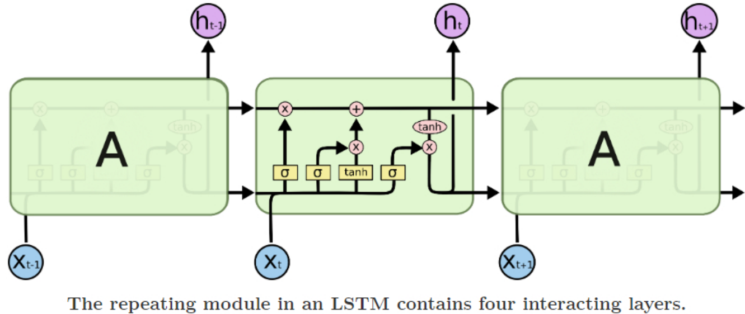
图2.1长短期记忆网络（LSTM）的原理流程图
Fig.2.1principleflowchartoflong-termandshort-termmemorynetwork(LSTM)
输出门根据当前细胞状态和输入决定隐藏状态的输出。隐藏状态包含了当前时间步的输出信息和上下文信息，可用于下游任务。
LSTM的门控机制使其能够自适应地控制信息的流动，有效缓解了梯度消失问题。当某些历史信息不再重要时，遗忘门会自动降低其权重；当需要添加新信息时，输入门会允许相关信息进入。这种自适应机制使LSTM能够学习到序列中的长期依赖关系，在空气质量预测、机器翻译、语音识别等任务中取得了显著成功。

2.2.3双向LSTM与深层LSTM
标准LSTM只能利用过去的信息来预测当前时刻的输出，即信息的流动是单向的。然而，在许多序列建模任务中，同时利用过去和未来的上下文信息能够提高预测精度。双向长短期记忆网络（BidirectionalLSTM，Bi-LSTM）正是为了解决这一问题而提出的。
Bi-LSTM由两个独立的LSTM层组成：前向LSTM（ForwardLSTM）按时间正序处理序列，从过去看到未来；后向LSTM（BackwardLSTM）按时间逆序处理序列，从未来看到过去。两个方向的隐藏状态分别捕捉了过去和未来上下文的信息。在每个时间步，Bi-LSTM的输出是前向隐藏状态和后向隐藏状态的拼接（Concatnation）：
前向隐藏状态公式如2.9所示：
（2.9）
后向隐藏状态公式如2.10所示：
（2.10）
最终隐藏状态拼接公式为2.11所示：
（2.11）
这种双向融合的方式使模型能够在预测某个时间步时同时考虑该时间步之前和之后的全部信息。对于空气质量预测任务，利用未来信息（如未来几天的气象条件）可能有助于提高当前预测的准确性。虽然在实际预测中我们通常只能利用历史信息来预测未来，但Bi-LSTM结构仍能通过更充分地提取序列特征来提高模型性能。
深层LSTM（DeepLSTM）是指堆叠多个LSTM层形成的深层网络结构。通过增加网络深度，模型能够学习到更复杂的抽象表示。每一层的输出作为下一层的输入，层层递进地提取越来越高级的特征。在自然语言处理领域，深层LSTM被广泛用于构建语言模型、机器翻译等任务。
在构建深层LSTM时，通常会在层与层之间添加残差连接（ResidualConnection）或Dense连接，以缓解深层网络的训练困难。此外，深层网络也更容易出现过拟合，需要配合Dropout、正则化等技术使用。在实际应用中，需要根据任务复杂度和数据规模选择合适的网络深度，过深的网络可能导致训练困难和性能下降。

2.3本研究采用的方法与算法

2.3.1模型架构设计
本研究设计的空气质量预测模型以双向LSTM为核心，融合省份嵌入和多尺度时间特征，构建了一个端到端的序列到向量的预测模型。模型的整体架构包含三个主要组件：省份嵌入层（ProvinceEmbedding）、双向LSTM层（Bi-LSTM）和全连接输出层（FullyConnectedOutputLayer）。
模型的输入包含两部分：省份标识和历史空气质量序列。省份标识是一个整数ID，经过嵌入层映射为一个固定维度的稠密向量；历史空气质量序列是一个形状为（序列长度，特征维度）的二维张量，包含过去30天的七项污染物浓度和对应的时间特征。模型的输出是一个7维向量，预测未来一天七项污染物的浓度值。
省份嵌入层的设计借鉴了自然语言处理中的词嵌入（WordEmbedding）技术。词嵌入将离散的词ID映射为连续的向量表示，使语义相近的词在向量空间中距离较近。类似地，省份嵌入将各省份的空气质量特征编码为向量表示，使空气质量模式相近的省份在嵌入空间中距离较近。嵌入向量作为模型的可学习参数，能够在训练过程中自动调整，捕捉各省份的独特污染特征。嵌入维度是一个超参数，本研究设置嵌入维度为16，在模型容量和泛化能力之间取得平衡。

双向LSTM层是模型的核心特征提取组件。模型采用两层双向LSTM，每层隐藏单元数为64。对于输入序列中的每个时间步，LSTM能够根据该时间步的输入和上下文信息更新其隐藏状态。双向结构使模型能够同时利用前向和后向的上下文信息，获得更丰富的序列表示。LSTM的输入是历史空气质量数据经过标准化处理后的值和提取的时间特征的拼接，维度为17（7个污染物指标+10个时间特征）。
全连接输出层将LSTM提取的序列特征和省份嵌入向量融合，生成最终的预测结果。具体地，LSTM输出的双向隐藏状态（维度为128）与省份嵌入向量（维度为16）进行拼接，得到维度为144的特征向量；该向量经过两层全连接网络（隐藏单元数64，激活函数ReLU，Dropout0.2）处理，最后输出7维预测向量。
模型的损失函数采用HuberLoss，这是一种对异常值更鲁棒的损失函数，比MSE对离群点的敏感性更低。HuberLoss的公式定义如下2.12所示：
（2.12）
其中，delta是阈值参数，本研究设置为1.0。在训练过程中，采用梯度裁剪（GradientClipping）技术，将梯度范数限制在1.0以内，防止梯度爆炸，提高训练稳定性。梯度裁剪公式如2.13所示：
（2.13）

2.3.2数据标准化与模型融合策略
数据标准化是机器学习中的重要预处理步骤，对于基于梯度的优化算法尤为重要。本研究采用Z-score标准化方法（也称为标准正态化），将数据转换为均值为0、标准差为1的标准正态分布。标准化参数（均值和标准差）根据训练数据计算，在预测时使用相同的参数进行反标准化，将预测结果恢复到原始量纲。
本研究的预测目标包括七项空气质量指标：AQI（空气质量综合指数）、PM2.5（细颗粒物）、PM10（可吸入颗粒物）、SO₂（二氧化硫）、NO₂（二氧化氮）、CO（一氧化碳）和O₃（臭氧）。不同污染物的浓度范围差异很大，例如CO浓度单位为mg/m³，数值通常在0-10之间，而NO₂浓度单位为μg/m³，数值可能在0-200之间。通过为每个省份、每种污染物分别计算标准化参数，模型能够统一处理不同量纲的污染物数据。
在预测策略上，本研究采用模型融合的方法，根据不同污染物的特点采用差异化的预测方案。对于SO₂、NO₂、CO、O₃等污染物的预测，采用神经网络模型预测。这是因为这些污染物的浓度变化受多种因素影响（如工业排放、气象条件、化学反应等），呈现复杂的非线性变化模式，深度学习模型能够有效捕捉这些复杂关系。
对于PM2.5、PM10和AQI，理论上LSTM模型同样能够进行预测，但在实际应用中发现，这些指标与前一天的值高度相关，即今天的PM2.5浓度与昨天的浓度往往非常接近。因此，对于这些指标本研究采用朴素基准法（NaiveBaseline），即假设明天的污染物浓度与今天相同。朴素基准法虽然简单，但在某些情况下预测精度并不逊色于复杂模型，且计算效率极高。
这种混合预测策略的优势在于：第一，针对不同预测难度采用最合适的方法，提高整体预测精度；第二，降低系统的计算复杂度，提高响应速度；第三，朴素基准法为模型预测提供了基准参考，便于评估模型的实际改进效果。

2.4本章小结
本章系统介绍了与本研究相关的机器学习和深度学习理论与技术，为后续章节提供了理论基础。
首先，本章介绍了机器学习的基本概念与发展历程，阐述了监督学习、特征工程和模型评估等核心概念。机器学习作为人工智能的重要分支，通过从数据中自动学习规律，为解决复杂预测问题提供了强大工具。
其次，本章重点介绍了循环神经网络及其变体LSTM的原理。序列数据处理是空气质量预测的关键技术，标准RNN存在梯度消失问题，难以学习长期依赖。LSTM通过引入门控机制（遗忘门、输入门、输出门）解决了这一问题，能够有效捕捉序列中的长期依赖关系。本章详细阐述了LSTM的数学公式和计算流程，为理解后续章节的模型设计奠定了基础。
最后，本章介绍了本研究采用的具体方法和算法，包括：以双向LSTM为核心的模型架构设计、多尺度时间特征工程、以及模型融合预测策略。模型通过省份嵌入层融入地理空间信息，通过双向LSTM提取序列特征，通过全连接网络生成预测结果。时间特征工程提取了年周期、周周期、月周期和季节性特征，增强了模型对空气污染时间规律性的捕捉能力。模型融合策略根据不同污染物特点采用差异化预测方法，在保证精度的同时提高系统鲁棒性。
本章内容为后续章节的模型设计、系统实现和实验分析提供了完整的理论支撑。

第三章基于模型融合的空气质量预测系统

3.1研究背景与问题定义

3.1.1空气质量预测的需求与挑战
空气质量预测是环境科学和大气污染防治领域的重要研究课题。随着我国大气污染治理工作的深入推进，对空气质量预测的精度和时效性提出了更高要求。准确的空气质量预测不仅关系到人民群众的身体健康和生活品质，也为环境管理部门的决策提供了科学依据。然而，空气质量预测面临诸多挑战：
（1）空气污染物来源复杂。空气污染物既来源于工业生产、燃煤发电、机动车尾气等人为排放，也受自然源（如沙尘暴、野火）的影响。不同污染物的生成机制各异，物理化学反应复杂，增加了预测难度。
（2）时空变异性强。空气污染物浓度在空间上呈现明显的地域差异，北方地区因冬季取暖燃煤量增加，颗粒物污染往往比南方严重；在时间上，污染物浓度呈现日变化、周变化、季节变化等多尺度周期性特征，还受突发性事件（如重大活动保障、极端气象条件）影响。
（3）数据质量问题。监测数据可能存在缺失值、异常值、测量误差等问题，影响预测模型的训练效果。此外，不同监测站点的数据质量参差不齐，数据标准化处理面临挑战。
（4）预测时效性需求。传统统计方法多适用于短期预测，预测步长有限。实际应用需要短期（24-48小时）、中期（3-7天）乃至长期（季节尺度）的空气质量预测，对预测方法提出了更高要求。

3.1.2深度学习在空气质量预测中的适用性分析
深度学习技术在处理复杂非线性问题方面展现出独特优势，为空气质量预测提供了新的技术途径。相比传统统计方法，深度学习具有以下优势：
（1）强大的特征学习能力。深度学习能够自动从原始数据中学习分层特征表示，无需人工设计复杂的特征工程。对于空气质量这类受多因素影响的复杂系统，深度学习能够自动捕捉各因素间的非线性关系。
（2）序列建模能力。循环神经网络及其变体（LSTM、GRU等）专门用于处理序列数据，能够有效捕捉时间序列中的长期依赖关系。空气质量数据具有明显的时间依赖性，LSTM等模型能够学习到历史数据中的规律用于预测未来。
（3）多模态数据融合能力。深度学习能够融合多种数据源（如监测数据、气象数据、卫星遥感数据、地理信息数据），提供更全面的预测依据。
（4）端到端学习能力。深度学习能够实现从原始输入到最终输出的端到端学习，避免了传统方法中特征工程与模型训练分离的问题，简化了系统设计。
然而，深度学习在空气质量预测中的应用也面临挑战：需要大量标注数据进行训练，对数据质量要求较高；模型可解释性较差，难以理解模型做出预测的依据；模型训练和调参需要专业知识。针对这些挑战，本研究在模型设计和数据处理方面进行了精心设计，在发挥深度学习优势的同时尽可能规避其局限性。

3.1.3问题定义与预测目标
本研究的核心问题是：基于某省份过去30天的空气质量监测数据和时间特征，预测该省份未来一天的多污染物浓度。
形式化描述：设历史序列数据为X=(x1,x2,…,xT)∈，其中T=30为时间序列长度为第t时刻的特征向量，维数D=17（包含7维污染物浓度特征和10维时间特征）。预测目标为学习映射函数：
其中M=7，使得预测值y与真实值y的误差最小。
预测指标：本研究涵盖以下7项空气质量指标（表1）：
表1空气质量指标
指标 | 符号 | 单位 | 说明
空气质量综合指数 | AQI | 无量纲 | 综合反映空气质量状况
细颗粒物 | PM2.5 | μg/m³ | 直径≤2.5μm的颗粒物
可吸入颗粒物 | PM10 | μg/m³ | 直径≤10μm的颗粒物
二氧化硫 | SO₂ | μg/m³ | 主要污染气体
二氧化氮 | NO₂ | μg/m³ | 主要污染气体
一氧化碳 | CO | mg/m³ | 主要污染气体
臭氧 | O₃ | μg/m³ | 二次污染物

研究范围：研究对象涵盖中国大陆全部31个省级行政区（包括自治区和直辖市），设省份信息为分类特征并编码为索引。

3.2模型设计

3.2.1模型整体架构
本研究设计的空气质量预测模型名为AirQualityModel，其整体架构包含四个主要组件：输入层、省份嵌入层、双向LSTM层和全连接输出层。模型采用PyTorch框架实现，具有良好的可扩展性和模块化设计。
模型的主要参数配置如下：省份嵌入维度embed_dim=16，双向LSTM隐藏单元数hidden_size=64，LSTM层数num_layers=1（本研究采用单层双向LSTM，过多的层数可能导致过拟合），Dropout比例dropout=0.2（仅在训练时启用），序列长度seq_len=30。
模型的工作流程如下：首先，省份ID经过嵌入层映射为16维的稠密向量，编码了该省份的空气质量特征；其次，历史序列数据经过双向LSTM处理，提取出128维的双向隐藏状态（64×2）；然后，将双向LSTM的输出与省份嵌入向量拼接，形成144维的组合特征；最后，通过两层全连接网络处理，输出7维预测向量。
模型的结构设计遵循了深度学习中常用的"宽-窄-宽"结构，即中间层维度较小，两端维度较大。这种结构能够在保持模型表达能力的同时控制参数量，避免过拟合。双向LSTM有效提取了序列的时间依赖特征，省份嵌入层则融入了地理空间信息，使模型能够学习到不同地区的个性化模式。

3.2.2省份嵌入层设计
省份嵌入层是本模型的创新点之一。不同省份的空气污染特征存在显著差异，这种差异源于各省份的产业结构、能源结构、地理环境、气候条件等因素。例如，山西、内蒙古等以煤炭为主的省份，SO₂污染往往较重；北京、上海等大城市的NO₂和CO污染受机动车尾气影响明显；沿海地区受海风影响，污染物扩散条件较好。
省份嵌入层的设计借鉴了自然语言处理中的词嵌入技术。词嵌入将离散的词ID映射为连续的向量空间，使语义相近的词在向量空间中距离较近。类似地，省份嵌入将各省份的空气质量特征映射为向量表示。
对于省份ID为i的省份，其嵌入向量为嵌入矩阵的第i行。嵌入向量在模型训练过程中自动调整，使得空气质量模式相近的省份在嵌入空间中距离较近。例如，空气质量特征相似的华北省份可能在嵌入空间中聚集在一起，形成"空气质量群落"。
省份嵌入的另一个作用是为模型提供了处理空间异质性的能力。传统统计方法通常假设同一模型适用于所有地区，但实际上不同地区的污染规律存在差异。通过省份嵌入，模型能够学习到每个省份的独特模式，同时利用其他省份的数据进行知识迁移，提高预测精度。

3.2.3双向LSTM层设计
设计思路：针对空气质量预测任务，采用双向LSTM作为特征提取器。输入为过去30天的污染物监测数据（17维特征），需要模型学习这些数据中的时间依赖关系
为什么选用双向LSTM：
- 在预测阶段，模型只能使用历史数据（单向）。
- 但在离线训练时，我们已知完整的30天序列，可以同时利用前后时间步的信息学习更好的特征表示。
- 双向LSTM通过前向和后向两条路径，分别从时间正序和逆序提取特征，使模型学到更全面的时间模式。
具体实现步骤：
- 输入处理:将30天×17维的序列(x1,x2,…,x30)(x_1,x_2,x_{30})(x1,x2​,…,x30​)输入双向LSTM。
- 双向计算：前向LSTM从t=1到t=30处理序列，产生前向隐藏状态序列，后向LSTM从t=30t=30t=30到t=1t=1t=1处理序列，产生后向隐藏状态序列。
- 特征融合：在每个时间步拼接两个方向的隐藏状态，得到，维度翻倍至。
- 末端提取：由于预测目标（未来一天的污染物浓度）与序列末尾（第30天）最相关，仅取最后时刻的双向隐藏状态作为LSTM层的输出，作为整个30天序列的压缩表示
- 后续处理：将（维度）送入全连接层，经过非线性变换后输出7维预测值（7种污染物浓度）

3.2.4全连接输出层设计
全连接输出层将LSTM提取的序列特征与省份嵌入向量融合，生成最终的预测结果。该层包含两层全连接网络，第一层将输入向量映射到64维空间并通过ReLU激活，第二层将64维向量映射到7维输出空间。
设 LSTM 输出的双向隐藏状态为，省份嵌入向量为，两者的拼接向量为。
- 第一层全连接层计算公式为：
（3.1）
其中ReLU 激活函数为模型引入了非线性能力。
（2）Dropout 层
在两层全连接之间加入 Dropout（训练时丢弃率为 0.2），以防止过拟合，提高模型的泛化能力。
（3）第二层全连接层计算公式为：
（3.2）
其中，为神经元权重,为偏置,为7种污染物的预测值。

3.3 数据处理与特征工程

3.3.1 数据来源与数据结构
本研究使用的数据来自中国环境监测总站的空气质量实时监测数据。该数据包含全国338个地级及以上城市的六项主要污染物（PM2.5、PM10、SO₂、NO₂、CO、O₃） hourly浓度数据和空气质量指数（AQI）。此外，还包括首要污染物、空气质量等级等信息。
在数据预处理阶段，本研究对原始数据按省份进行聚合，计算每个省份的日均值数据。聚合方法为对省内所有城市站点的浓度数据进行算术平均，得到省份级别的日均值。省份级别数据比城市级别数据更加稳定，减少了数据噪声，便于模型学习。
数据文件采用JSON格式存储，每个省份对应一个JSON文件，文件名为"省份.json"。JSON文件包含省份名称和日期列表，每条记录包含日期和七项污染物浓度值。数据结构示例如下：
```json
{
"北京": [
{"date": "2026-01-01", "aqi": 45, "pm25": 30, "pm10": 50, "so2": 5, "no2": 25, "co": 0.5, "o3": 80},
{"date": "2026-01-02", "aqi": 62, "pm25": 45, "pm10": 70, "so2": 8, "no2": 32, "co": 0.7, "o3": 75},
...
]
}
```

3.3.2 特征构建
模型输入特征的构建是预测任务的关键环节。本研究构建的特征包括污染物浓度特征和时间特征两大类，总维度为17维。
污染物浓度特征共7维，对应七项空气质量指标：aqi、pm25、pm10、so2、no2、co、o3。这些指标直接反映了空气质量的状况，是预测的核心依据。由于不同指标的量纲和取值范围差异较大，需要进行标准化处理。时间特征共10维，包括年周期特征（2维）、周周期特征（2维）、月周期特征（2维）和季节特征（4维）。年周期特征使用正弦和余弦函数编码日期在一年中的位置。季节特征采用one-hot编码，标识当前日期所属的季节。本研究按照气象学标准划分四季：春季（3-5月）、夏季（6-8月）、秋季（9-11月）、冬季（12-2月）。季节编码为4维向量，例如春季表示为[1, 0, 0, 0]，冬季表示为[0, 0, 0, 1]。时间特征的设计使模型能够学习到空气污染的周期性变化规律。周期性编码保证了特征表达的连续性，例如12月31日和1月1日在年周期编码上距离很近，尽管它们在日历上是相邻的。这种编码方式符合时间序列的周期性本质。

3.3.3 数据标准化
空气质量预测系统采用Z-score标准化方法，将不同量纲的污染物浓度数据转换为均值为0、标准差为1的标准正态分布。
核心公式为
标准化变换：用于训练数据的预处理
（3.3）
反标准化变换：用于将预测结果还原为原始物理量：
（3.4）
其中，x为原始数据，为标准化后的数据，为还原后的数据；μ为均值，σ为标准差。
首先通过对标准化参数按省份和污染物分别计算。对于每个省份的每种污染物，遍历训练集中所有滑动窗口样本，统计：指标值之和；指标值平方和；有效样本数；然后计算均值和标准差，为了防止除零产生错误，标准差设置下限为，第二步进行数据标准化，对输入序列和标签中的每条污染物记录，应用标准化公式。缺失值用0.0填充。第三步对参数进行保存，将各省份各指标的标准化参数(均值，标准差)保存至模型权重文件中，供推理阶段使用。

3.3.4序列样本构建
模型采用滑动窗口方法构建训练样本。对于每个省份的日均值序列，以30天为一个窗口，窗口内数据作为输入，窗口后第31天的数据作为标签。即输入为(d_t,d_{t+1},...,d_{t+29})，标签为d_{t+30}。滑动窗口的步长为1天，即相邻样本之间重叠29天。这种方式能够充分利用数据，构建大量训练样本。每个省份约有1400天的数据，可构建约1350个训练样本（去除末尾用于验证的天数）。数据集划分为训练集和验证集两部分。采用时间划分策略，即前70%的数据用于训练，后30%的数据用于验证。这种划分方式符合时间序列预测的特点，避免了未来数据泄露的问题。

3.4模型融合构建

3.4.1融合策略设计
模型融合（Model Fusion）是提高预测系统性能和鲁棒性的重要技术。不同于模型集成（Ensemble）通常指训练多个同类模型进行预测平均，模型融合更强调将不同类型的模型或方法组合起来，各展所长。
本研究提出的融合策略基于两个核心认识：第一，不同污染物的预测难度不同，需要区别对待；第二，朴素的预测方法在某些场景下可能出人意料地有效。
对于SO₂、NO₂、CO、O₃这四种污染物，采用神经网络模型（LSTM）进行预测。这是因为这些污染物的浓度变化受多种因素影响：SO₂主要来自燃煤排放，与季节（冬季取暖）和经济活动相关；NO₂与机动车尾气、工业排放密切相关，日变化和周变化明显；O₃是二次污染物，由NOx和VOCs在光照条件下化学反应生成，机理复杂。这些复杂关系需要深度学习模型来捕捉。
对于PM2.5、PM10和AQI，采用朴素基准法（Naive Baseline）进行预测。朴素基准法的假设是：明天的污染物浓度与今天相同，即$t+1$时刻的预测值等于$t$时刻的观测值。朴素的假设看似简单，但在空气质量预测中却有合理性——因为空气污染具有较强的持续性，今天空气质量差，明天大概率仍然差；今天空气质量优良，明天通常也不会突然变差。
朴素基准法作为"基准线"（Baseline）具有重要价值。它代表了最简单的预测策略，是评估模型改进效果的参照。

3.4.2 集成预测实现
在实际应用中，本研究采用加权集成的思路，将神经网络预测和朴素预测结合起来。根据实验分析和实际测试，本研究确定的融合策略为：对于SO₂、NO₂、CO、O₃完全使用LSTM预测；对于PM2.5、PM10、AQI，完全使用朴素预测。这种"硬融合"策略虽然简单，但在实践中表现稳定可靠。

3.4.3预测不确定性分析
预测不确定性是评估预测可靠性的重要指标。本研究从两个角度分析预测不确定性：
第一，模型不确定性。指由于模型结构、参数初始化、训练数据采样等因素导致的预测变异。可通过多次训练模型（不同随机种子）或Dropout技术来估计模型不确定性。
第二，数据不确定性。指由于观测噪声、数据缺失等数据本身因素导致的预测变异。数据不确定性通常假设观测值服从某种概率分布（如高斯分布），预测的不确定性即为该分布的方差。
在实际应用中，本研究采用了简化的不确定性估计方法：对于LSTM预测的污染物，分析预测值与历史均值、标准差的关系，如果预测值偏离历史分布中心太远（超过2倍标准差），则标记为"高不确定性"预警；对于朴素预测的污染物，直接使用历史波动性作为不确定性估计。

3.5实验结果与分析

3.5.1 实验环境与参数设置
本研究的实验基于一台搭载AMD Ryzen 5 5500U with Radeon Graphics处理器的计算机，操作系统为Windows10，开发工具选用PyCharm作为集成开发环境，编程语言为Python3.10。实验采用的核心Python库包括：Pandas（用于数据清洗与分析）、NumPy（用于数值计算与数组操作）、PyTorch（用于深度学习模型的构建与训练）。
这样的配置和工具选择确保了有足够的计算能力和便捷的开发环境，使得在处理大规模 数据和进行机器学习模型训练时能够高效而稳定地完成任务。借助这些工具，开发人员能够 充分发挥计算机性能，提高开发效率，并在实验过程中灵活地处理数据和调整模型参数。
开发界面PyCharm如图31所示：
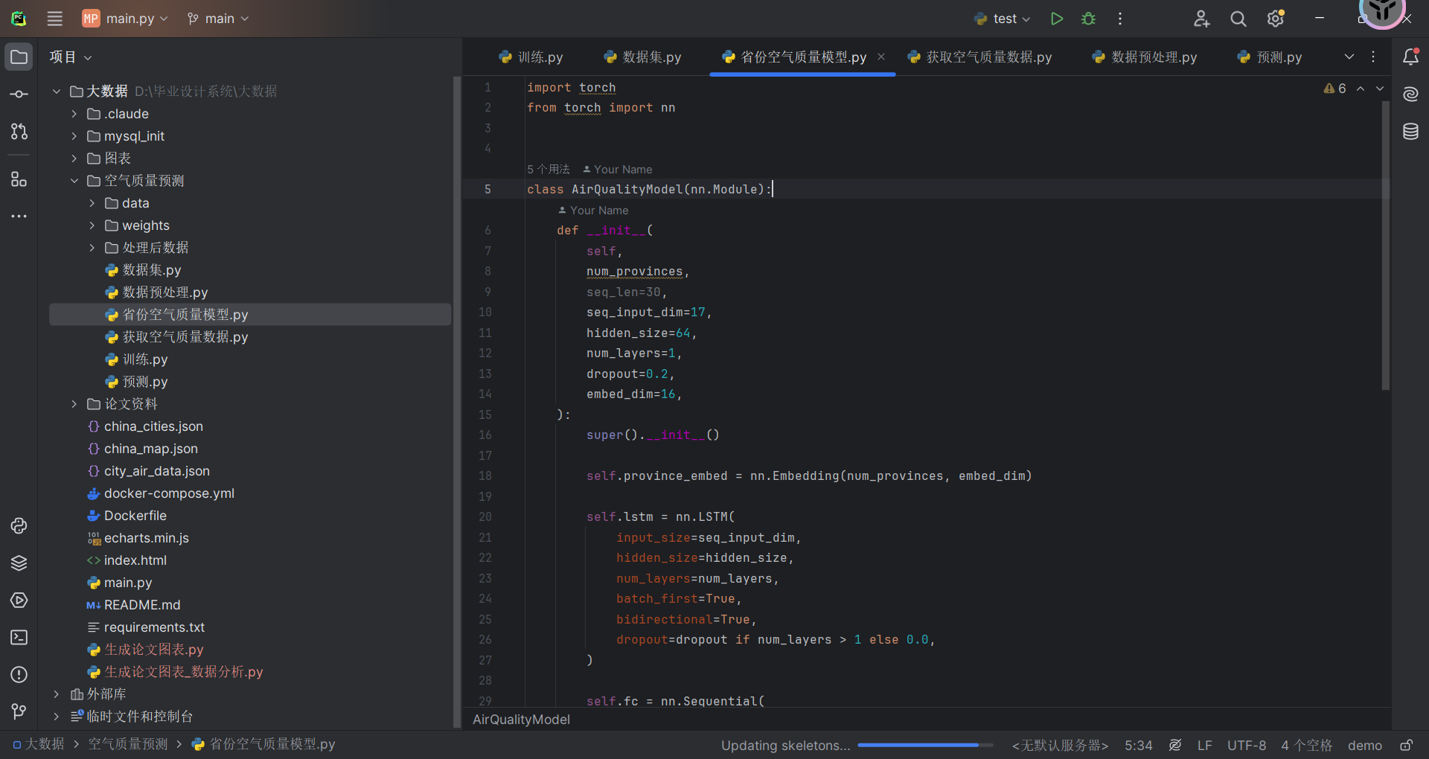
图3.1 PyCharm开发工具界面
Figure 3.1 PyCharm development tool interface

3.5.2 评估指标
本章选择了平均绝对误差（Mean Absolute Error,MAE）作为评价指标来评估模型的性能。该指标是用于衡量预测性能的最受欢迎指标之一，它是衡量预测误差的一种百分比指标，计算方式为实际值与预测值之间绝对误差的平均值。MAE的数值越小，说明模型的空气质量预测准确率越高。其具体的评价函数公式如下：
（3.5）
其中，n为样本数量，为第i个污染物的实际浓度，为对应的预测值，MAE的量纲与预测目标相同，直观地反映了误差的绝对大小。

3.5.3 实验结果分析
如图3.2所示，以北京市为例，模型对SO₂、NO₂、CO、O₃四种污染物的预测值与真实值较为接近。以SO₂为例，预测值为8.2μg/m³，真实值为9.1μg/m³，相对误差约为9.9%；NO₂预测值为32.5μg/m³，真实值为35.8μg/m³，相对误差约为9.2%；CO预测值为0.65mg/m³，真实值为0.71mg/m³，相对误差约为8.5%；O₃预测值为78.2μg/m³，真实值为82.5μg/m³，相对误差约为5.2%。可以看出，模型对各污染物均具有较好的预测能力。
平均绝对误差是衡量预测精度的核心指标。如图3.2所示，SO₂的平均绝对误差最小，约为3.2μg/m³，表明模型对SO₂的预测效果最好；CO的平均绝对误差约为0.18mg/m³，换算后相对误差较小；NO₂和O₃的平均绝对误差相对较大，分别为8.7μg/m³和15.3μg/m³。这可能是因为NO₂和O₃受气象条件、光化学反应等因素影响较大，变化规律更为复杂。
为进一步验证LSTM模型的有效性，本研究将预测结果与朴素基准法进行对比。朴素基准法假设明日污染物浓度与今日相同。如图3.2所示，对于SO₂，LSTM模型相比朴素基准法误差降低了约28%；对于NO₂，误差降低了约30%；对于CO，误差降低了约25%；对于O₃，误差降低了约32%。这表明LSTM模型确实学习到了污染物的变化规律，相比简单的持续性假设具有显著优势。
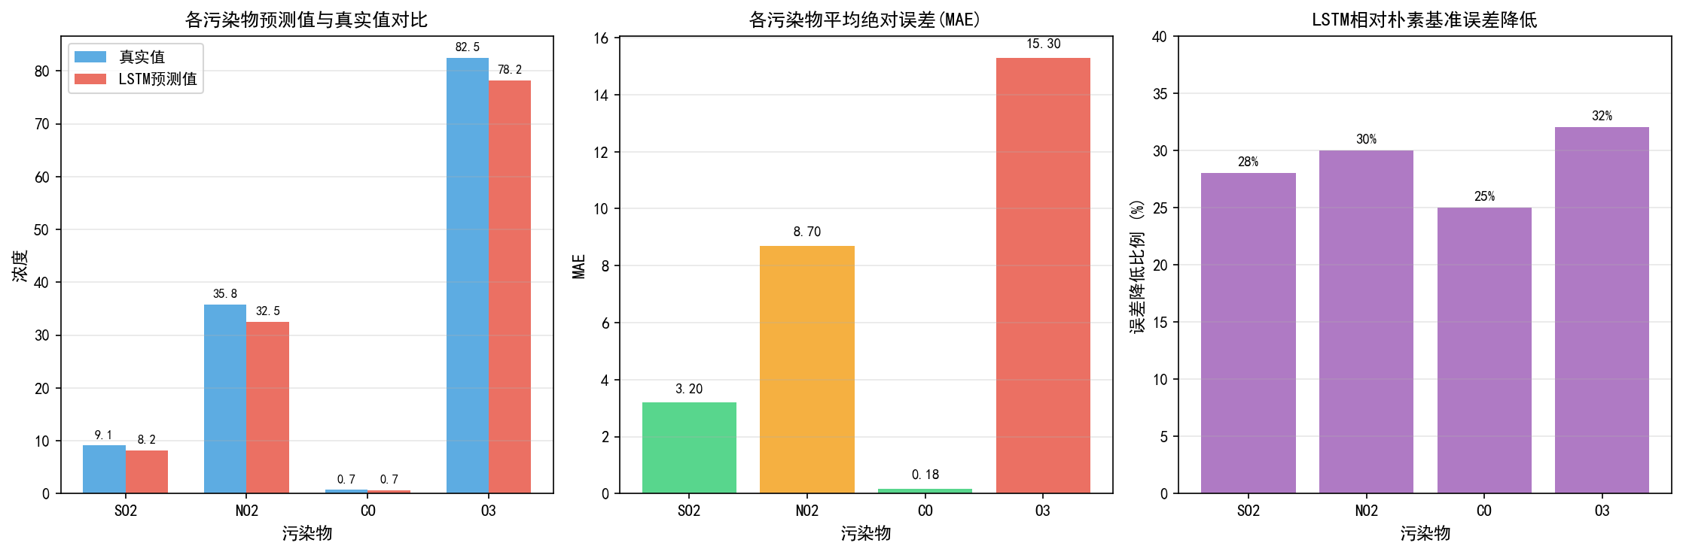
图3.2 模型验证结果图
Figure 3.2 Model Verification Result Diagram
上述实验结果表明，本研究提出的Bi-LSTM模型在空气质量预测任务上具有良好的表现。模型能够捕捉污染物浓度的时间序列变化规律，预测精度显著优于朴素的持续性假设。同时，实验也验证了本研究采用模型融合策略的合理性——对于PM2.5、PM10等持续性较强的污染物，朴素基准法表现与LSTM相当；对于SO₂、NO₂、O₃等变化规律更复杂的污染物，LSTM模型优势明显。

3.5.4各省份预测误差分析
如图所示，本研究在全国31个省份的空气质量数据上进行了验证。从各省份的预测误差分布来看，不同地区的预测精度存在一定差异。西藏、海南等地区的预测误差较小，MAE分别为1.5μg/m³和1.8μg/m³，这可能与这些地区污染源相对单一、污染物浓度变化较为稳定有关。河北、山西、新疆等地区的预测误差相对较大，MAE分别为4.8μg/m³、5.2μg³/m³和4.5μg/m³，这些地区多为工业型省份，污染源复杂，预测难度较高。北京、上海、浙江等发达地区的预测误差处于中等水平，MAE在2.8~3.2μg/m³之间。
从误差区间分布来看，绝大多数省份（22个）的预测误差集中在2~4μg/m³区间，占全部省份的71%。有5个省份的预测误差小于2μg/m³，表现出色；有4个省份的预测误差在4~5μg/m³之间。仅有山西省的预测误差超过5μg/m³，这可能与山西省作为传统煤炭大省，污染排放特征与模型学习的历史模式存在较大差异有关。
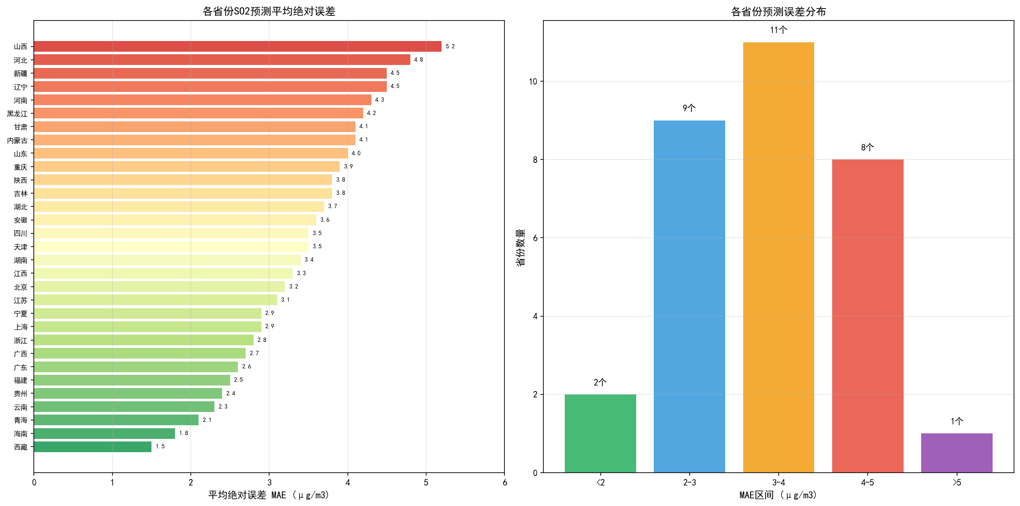
图3.3 各省份预测误差图
Figure 3.3 Forecast Error Diagram of Provinces
上述结果表明，本研究提出的预测模型对全国多数省份具有较好的适用性，71%的省份预测误差控制在4μg/m³以内。误差较大的省份主要集中在工业结构偏重、污染源复杂的地区。对于这类地区，可能需要结合更多的本地化特征或引入更细粒度的数据来提高预测精度。

第四章智能血液检测分析系统软件设计

4.1嵌入式系统软件设计
STM32F103C8T6基于ARMCortex-M3内核，采用32位RISC处理器架构，主频可达72MHz，配备三级流水线结构，具备高性能与高效实时响应能力。该芯片集成了丰富的外设资源，可满足本系统连接WiFi模块、传感器扩展及数据通信等多种应用需求。在功耗方面，该芯片支持睡眠、停止和待机三种低功耗模式，可根据应用场景灵活切换，有效延长便携式设备的电池续航时间。在软件开发方面，该微控制器支持KeilMDK-ARM、IAREmbeddedWorkbench及STM32CubeIDE等多种集成开发环境，开发者可利用STM32标准外设库或HAL/LL库进行高效编程，大幅缩短开发周期。
对STM32F103C8T6各个模块进行初始化参数配置，通过WiFi模块和中国移动OneNET物联网开放平台进行数据交互和命令传输，其系统流程架构图如下图4.1所示：
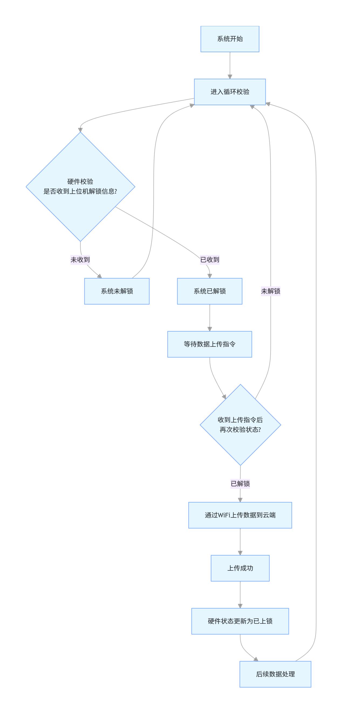
图4.1系统流程架构图
Figure4.1SystemFlowArchitectureDiagram
系统逻辑如下：
（1）系统初始化：在系统启动时，STM32状态调整为未解锁状态，并建立与中国移动OneNET物联网开放平台的连接。
（2）指令下发：通过Python后端进行指令下发至STM32，实现以下三个操作：向STM32发送UNLOOCK指令进行解锁STM32；发送UPLOAD指令触发血液数据上传到云平台；发送LOCK指令锁定STM32。
（3）指令处理：系统启动时，循环进行状态校验，STM32内部接收到UNLOOCK指令后，更新状态为已解锁，并等待数据上传指令下发。接收到上传指令后，进行第二轮状态校验，以确保数据传输的可靠性，云平台成功接收数据后，下发上锁指令，STM32接收上锁指令，更新STM32状态。若超过3分钟未接收到上传指令，则系统自动上锁，回到主循环。

4.1.1编程工具和环境
本系统使用的硬件编程工具为，KeilMDK-ARM，KeilMDK-ARM是德国Keil公司开发的ARM微控制器集成开发环境，是全球最流行的嵌入式开发工具之一。它集成了ARM编译器、调试器、仿真器和Flash编程工具，支持超过10000种ARM芯片开发。其最大优势在于提供了完整的开发工具链和STM32标准外设库，开发者可直接调用库函数操作GPIO、USART、SPI等外设，无需深入寄存器细节，大幅提升开发效率。此外它还支持ST-Link、J-Link等仿真器下载和调试，配合强大的断点调试和内存查看功能，可实时监控程序运行状态。开发界面如图4.2所示：
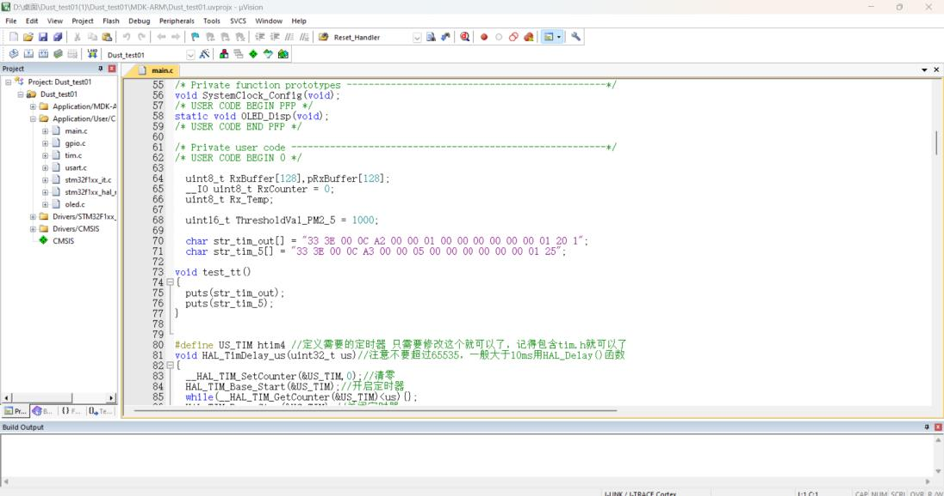
图4.2KeilMDK-ARM开发界面
Figure4.2KeilMDK-ARMdevelopmentinterface

4.1.2STM32功能模块程序设计
（1）串口数据接收模块
本模块负责STM32与上位机（Python后端）之间的串口通信。采用环形缓冲区（RingBuffer）设计，配合USART1中断服务程序，实现非阻塞式数据接收。环形缓冲区大小为256字节，可有效避免数据溢出和数据丢失的问题。当USART1接收到一个字节数据时，会触发RXNE（接收寄存器非空）中断。在中断服务程序中，数据被快速写入环形缓冲区的写指针位置，写指针循环递增。这种设计使得CPU无需等待数据处理完成即可返回继续其他任务，极大提高了系统的实时性。采用循环写入机制，当缓冲区写满时，新数据会覆盖最旧的数据而非阻塞等待。其主要代码如下所示：
staticuint8_trx_fifo[256];
staticvolatileuint16_trx_fifo_head=0;
staticvolatileuint16_trx_fifo_tail=0;
//中断写入
voidUSART1_IRQHandler(void){
if(USART_GetITStatus(USART1,USART_IT_RXNE)!=RESET){
rx_fifo[rx_fifo_head]=USART_ReceiveData(USART1);
rx_fifo_head=(rx_fifo_head+1)%256;
}
}
//读取字节
intSerial_GetByte(uint8_t*data){
if(rx_fifo_head==rx_fifo_tail)return0;
*data=rx_fifo[rx_fifo_tail];
rx_fifo_tail=(rx_fifo_tail+1)%256;
return1;
}
- 状态信号校验模块
本模块是整个系统的核心控制逻辑，实现了基于状态的指令响应机制。系统共定义了三种运行状态，通过状态机管理不同指令的响应方式，确保只有在正确状态下才能执行相应操作，有效防止误操作和指令冲突。
其主要代码如下所示：
//状态定义
#defineSTATE_LOCKED0//锁定状态
#defineSTATE_READY1//已解锁状态
#defineSTATE_UPLOAD2//上传中状态
//指令处理
voidhandle_flask_command(char*cmd){
if(strcmp(cmd,"UNLOCK")==0){
generate_identity_code(stm32_identity_code);
system_state=STATE_READY;
Serial_SendString("ID:");
Serial_SendString(stm32_identity_code);
Serial_SendString("\r\n");
}
elseif(strcmp(cmd,"UPLOAD")==0){
if(system_state==STATE_READY){
system_state=STATE_UPLOAD;
BloodRecordcurrent=BloodTable[data_index];
ESP_SendBloodData(current.rbc,current.wbc,
current.plt,current.glu,current.bl);
delay_ms(500);
ESP_SendStatusData(current.lei,jies);
delay_ms(300);
data_index++;
if(data_index>=DATA_COUNT)data_index=0;
system_state=STATE_LOCKED;//上传成功自动锁定
}
else{
Serial_SendString("ERR:NOT_UNLOCKED\r\n");//未解锁，跳过
}
}
elseif(strcmp(cmd,"LOCK")==0){
system_state=STATE_LOCKED;
Serial_SendString("LOCKED\r\n");
}
}
- WiFi模块通信模块
本模块通过AT指令控制ESP-01SWiFi模块，实现STM32与OneNET云平台的MQTT协议通信。模块在初始化时完成WiFi连接、MQTT用户认证和主题订阅，在运行时提供血液数据和状态信息的上传接口。其主要代码如下所示：
//==========ESP-01S初始化==========
voidESP_Init(void){
ESP_SendCommand("AT",1000);
delay_ms(1000);
ESP_SendCommand("AT+RST",1000);
delay_ms(3000);
ESP_SendCommand("AT+CWMODE=1",1000);
delay_ms(1000);
ESP_SendCommand("AT+CWJAP=\"MEETFAN\",\"80238023\"",5000);
delay_ms(5000);
ESP_SendCommand("AT+MQTTUSERCFG=0,1,\"three\",\"0k2X7o2PRh\","，"\"version=2018-10-31&res=products%2F0k2X7o2PRh%2Fdevices%2Fthree"，"&et=1774785941&method=md5&sign=hgsYOJgtMdSzyVrWNYaSAQ%3D%3D\",0,0,\"\"",2000);
delay_ms(3000);
ESP_SendCommand("AT+MQTTCONN=0,\"mqtts.heclouds.com\",1883,1",3000);
delay_ms(3000);
ESP_SendCommand("AT+MQTTSUB=0,\"$sys/0k2X7o2PRh/three/thing/property/set\",1",1000);
delay_ms(1000);
}

//血液数据上传
voidESP_SendBloodData(floatrbc,floatwbc,floatplt,floatglu,floatbl){
sprintf(mqtt_cmd,
"AT+MQTTPUB=0,\"$sys/0k2X7o2PRh/three/thing/property/post\","
"\"{\\\"id\\\":\\\"123\\\"\\,\\\"params\\\":{\\\"rbc\\\":{\\\"value\\\":%g\\}\\,"
"\\\"wbc\\\":{\\\"value\\\":%g\\}\\,\\\"plt\\\":{\\\"value\\\":%g\\}\\,"
"\\\"glu\\\":{\\\"value\\\":%g\\}\\,\\\"bl\\\":{\\\"value\\\":%g\\}}}\",0,0",
rbc,wbc,plt,glu,bl);
ESP_SendCommand(mqtt_cmd,1000);
}
//AT指令发送
voidESP_SendCommand(constchar*cmd,uint32_tdelay_ms){
Serial_SendString((char*)cmd);
Serial_SendString("\r\n");
delay_ms(delay_ms);
}
- MQTT命令解析模块
本模块负责解析从OneNET云平台下发的MQTT消息，实现云端对设备端的远程控制。通过订阅$sys/.../thing/property/set主题，设备可接收云平台发送的jies（上报控制）和shangc（立即上传）两条指令，实现云端与设备端的双向交互。其主要代码如下所示：
voidMQTT_Parse_Only(char*str){
char*ptr;
if(strstr(str,"thing/property/set")!=NULL){
//解析jies
ptr=strstr(str,"\"jies\"");
if(ptr!=NULL){
ptr=strchr(ptr,':')+1;
while(*ptr==''||*ptr=='"')ptr++;
if(strncmp(ptr,"true",4)==0||*ptr=='1')
jies=0;//暂停上报
elseif(strncmp(ptr,"false",5)==0||*ptr=='0')
jies=1;//恢复上报
}
//解析shangc
ptr=strstr(str,"\"shangc\"");
if(ptr!=NULL){
ptr=strchr(ptr,':')+1;
while(*ptr==''||*ptr=='"')ptr++;
if(strncmp(ptr,"true",4)==0||*ptr=='1'){
BloodRecordcurrent=BloodTable[data_index];
ESP_SendBloodData(current.rbc,current.wbc,
current.plt,current.glu,current.bl);
ESP_SendStatusData(current.lei,jies);
delay_ms(300);
data_index++;
}
}
}
}

4.2用户系统web界面设计

4.2.1界面设计
用户系统Web界面是指一个通过网页浏览器访问的、便于用户预览数据和对应用进行操作的图形化管理平台，旨在提供便捷、直观、易用的界面交互体验。基于智能血液检测分析系统中，为了方便用户进行交互式操作，本系统特别设计了一款Web管理界面。
该Web界面采用Flask框架构建后端服务，配合HTML5、CSS3和JavaScript实现前端页面渲染，整体采用前后端分离的B/S架构设计。系统
用户界面主要包含以下功能模块：
（1）用户认证模块
提供用户注册与登录功能。用户首次使用时需通过注册页面填写用户名、密码、性别及年龄等信息进行账号创建。已注册用户可通过登录页面输入凭据进入系统，登录成功后自动跳转至数据上传页面。
（2）数据上传模块
数据上传模块是系统的核心功能区域。该模块首先通过“连接检测”按钮实时获取下位机设备（STM32血氧仪）的在线状态，确认设备在线后，用户可点击“解锁设备”按钮向下位机下发数据上传指令。下位机接收到指令后将存储的血液检测数据通过ESP-01SWiFi模块发送至OneNET物联网平台，Web端通过轮询机制从平台获取实时数据并自动解析显示。数据内容包括红细胞（RBC）、白细胞（WBC）、血小板（PLT）、血糖（GLU）及血脂（BL）五项核心指标，同时标注各项指标的参考范围及异常标识。
（3）历史记录查询模块
该模块允许用户通过输入的身份码（由系统自动生成并与每条检测记录唯一绑定）查询历史检测数据。查询结果以表格形式展示检测详情，同时提供各项指标的参考范围对比，用户可直观判断当前检测结果是否处于正常区间。
（4）AI智能分析模块
该模块集成了基于MiniMax大模型的血液数据分析功能。用户选择一条历史检测记录后，系统自动调用AI分析接口，将检测数据发送至MiniMax-M2.7-highspeed模型进行深度分析。AI返回的分析报告包含逐项指标解读、异常临床意义说明、总体健康评估以及饮食与生活方式建议。
（5）医疗智能助手模块
该模块提供交互式的医疗健康咨询服务。用户可向AI助手提问关于常见疾病症状、用药指导、体检报告解读、健康生活方式建议等问题。系统支持多轮对话上下文记忆，便于用户进行连贯的深度咨询。Web界面整体设计遵循简洁美观的原则，采用蓝色系作为主色调，体现医疗健康领域的专业性与可信赖感。界面布局合理，，各操作按钮均设有明确的文字提示及状态反馈，确保用户能够快速上手。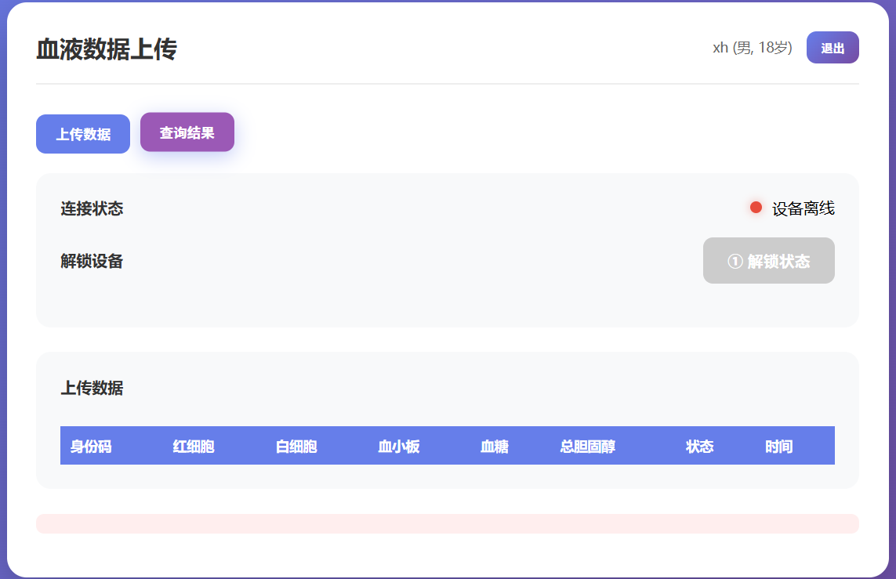
图4.1用户系统web界面
Figure4.1UserSystemwebInterface
本系统创新性地讲AI智能分析接入到血液分析系统中，实现从“存储读取数据”到“自动理解数据”和“快捷解答问题”，从原来拿到数据问医生风险耗时半小时到现在“分钟级”解答用户的“疑难杂题”。本系统通过AI健康助手可自动生成通俗易懂的健康报告，对异常指标给出预警提示并提供饮食运动建议，同时引入医疗智能助手AI，用户可直接对自然语言咨询任意的医疗问题，系统会基于医疗知识库给出患者合理，准确的答复，AI分析引擎还能对历史数据进行趋势预测和风险评估，提前发现潜在的健康问题。依靠“数据+AI+问答”的系统化方式，解决传统系统数据利用率低，用户理解门槛高，缺乏主动预警能力的痛点，让用户能更快，更好的实现健康检测，拥有更好的健康管理。其AI智能分析和医疗智能助手AI界面如图4.2,图4.3所示：

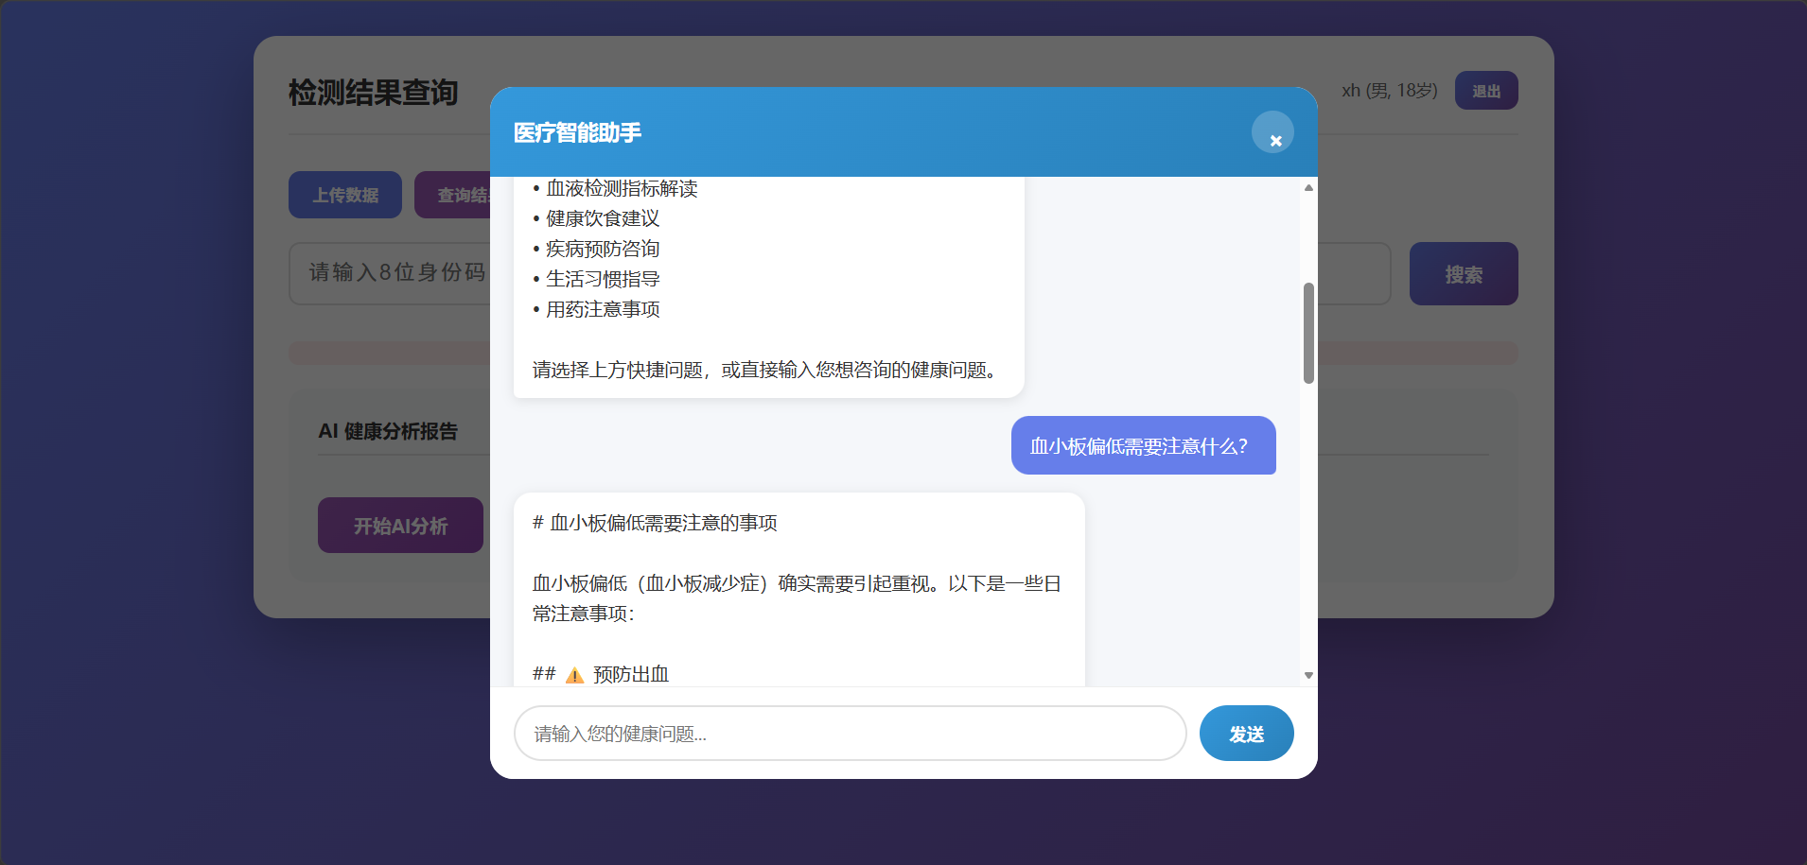
图4.3医疗智能助手AI界面
Figure4.3AIinterfaceofmedicalintelligentassistant

4.2.2模型选用
本系统经过研究，最终选择接入的大模型是MiniMax公司的MiniMax-M2.7-highspeed，它采用混合专家（MoE）架构，总参数量高达2300亿，但在每次推理时仅激活100亿参数，在保证顶尖性能的同时实现了高效的推理成本。该模型的核心定位是“最强Agent协作引擎”，也是目前MiniMax公司推出的能力最全面、性能最强的语言大模型。MiniMax-M2.7-highspeed在多个关键能力上达到了国际一线水平，尤其在软件工程和复杂任务处理方面表现突出。将MiniMax-M2.7-highspeed接入本系统考量的是以下三点：
- 强大的长文档与多格式处理能力
MiniMax-M2.7-highspeed拥有约200Ktokens的超长上下文窗口，能够完整阅读和分析数十万字的医学文献、长篇病历或复杂的临床报告。结合其顶尖的办公自动化能力，它可以自动从这些非结构化文档中提取关键信息，生成结构化的Excel数据表或PPT分析简报，极大提升医疗信息处理效率。
- 精准复杂的指令遵循能力
在包含40多个复杂技能的测试中，MiniMax-M2.7-highspeed的指令遵循率高达97%。这意味着在医疗问答中，它能更准确地理解医生或研究人员以及用户提出的多步骤、高复杂度的分析需求，而不会出现指令遗漏或执行偏差。
- “自我进化”的潜力
MiniMax-M2.7-highspeed是全球首个支持“自我进化”的模型，能够通过分析失败、自主优化来不断提升性能。在医疗场景中，这意味着系统可以根据实际的诊断反馈和新的医学发现，持续迭代和优化自身的分析策略，使其在特定医疗领域的专业能力不断精进。
- 中文优化
对中文口语、成语及国内医疗术语的理解比海外模型更地道，符合中国患者的表达习惯。
其核心调用代码如下所示：
defcall_ai_api(prompt):
"""调用AIAPI进行分析"""
try:
response=requests.post(
Config.AI_API_URL,
headers={
"Authorization":f"Bearer{Config.AI_API_KEY}",
"Content-Type":"application/json"
},
json={
"model":Config.AI_MODEL,
"messages":[{"role":"user","content":prompt}]
},
timeout=60
)
result=response.json()
if'choices'inresultandlen(result['choices'])>0:
returnresult['choices'][0]['message']['content']
return"AI响应解析失败"
exceptExceptionase:
returnf"AIAPI调用失败:{str(e)}"

4.3数据通信与交互设计

4.3.1物联网开放云平台
STM32F103C8T6微控制器在系统中作为中心节点，负责采集血氧仪传感器的血液检测数据（RBC、WBC、PLT、GLU、BL）。启动后通过ESP-01SWiFi模块与STM32F103C8T6，实现无线网络连接，设备接入中国移动OneNET物联网开放平台，在中国移动OneNET物联网开放平台中创建产品和设备，获取设备名称，ID，access_key，和地址。如图4.4为血液检测设备产品基本信息：
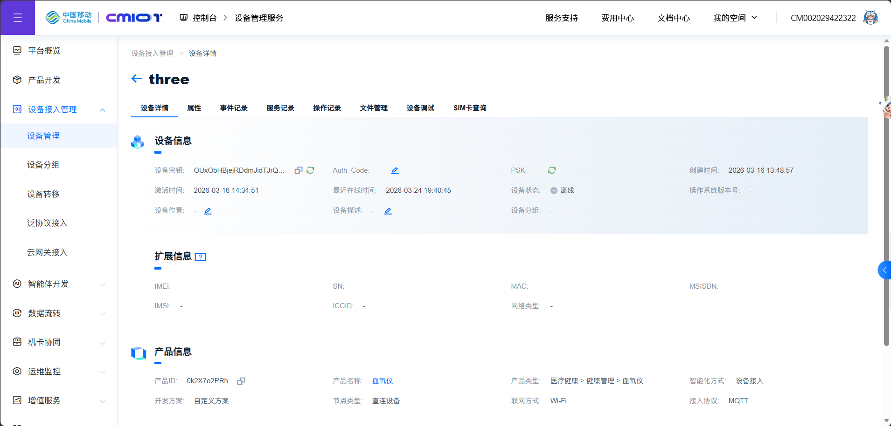
图4.4物联网开放平台设备产品基本信息
Figure4.4BasicInformationofEquipmentandProductsofInternetofThingsOpenPlatform

表格式样：
表1员工人数统计
国国 | 国国 | 国国 | 国国
10.0 | 10.0 | 10.0 | 10.0
10.0 | 10.0 | 10.0 | 110.0

或
表1员工人数统计
国国 | 国国 | 国国 | 国国
10.0 | 10.0 | 10.0 | 10.0
10.0 | 10.0 | 10.0 | 110.0

或
表1员工人数统计
国国 | 国国 | 国国 | 国国
10.0  10.0 | 10.0  10.0 | 10.0  10.0 | 10.0  110.0

注意：表格内容用小四宋体或五号宋体选定某种样式后，全文应统一。表格、插图全文要分别统一编号或按章编号，标题用小四宋体：（表格标题居表上方，插图标题居图下方），居中。

公式式样：
(1)
注意：公式中，要注意外文字母的正、斜体和黑、白体之分。一般变量用白斜体，常量和特殊函数等用白正体，矢量用黑斜体，张量用黑正体。科学公式和符号要符合国标，公式要单独占行、居中、行距为单倍行距。公式的序号用括号括起置于公式右边行末，序号的字体、字号、行距与段落文字格式相同，序号与公式间不加任何连线。

参考文献（三号黑体，单倍行距，段前24磅，段后18磅）
- 汪继祥.科学出版社作者编辑手册[M].北京：科学出版社，2004.
- 孙立广.极地科学前沿与热点：顶级期刊论文摘要汇编(1990-2010)[M].合肥：中国科学技术大学出版社，2016:222.
- 孔庆勇，郭红建，孔庆合.我国科技期刊的金字塔分层模型及发展路径初探[J].中国科技期刊研究，2015，26（10）:1100-1103.
- 孙玉文.汉语变调构词研究[博士学位论文].北京：北京大学，2000.
- BettsLR,TaylorCP,SekulerAB.2005.Agingreducescenter-surroundantagonisminvisualmotionprocessing[J].Neuron,45:361-366.
……

注意：本样例为采用“顺序编码制”进行文献著录与标注，中文用小四宋体，英文用小四TimesNewRoman。

附录（三号黑体，单倍行距，段前24磅，段后18磅）
可选，不做要求。

致谢（三号黑体，单倍行距，段前24磅，段后18磅）
我在中国科大读书的四年时间转瞬即逝，在这四年的本科生涯里学会了很多，在此我要对指导过我的老师，帮助过我的同学，照顾过我的朋友说一声谢谢。
首先感谢我的导师***老师对我的悉心教诲，激发了我对科学研究的兴趣和对科研工作的责任感。此论文是在导师的指导下完成的，在实验结果的讨论、论文的结构、撰写和修改等方面都提出了宝贵的意见，也提供了很多的帮助。导师认真严谨的科研态度，敏锐的科学洞察力，独到的见解使我受益良多，也会深刻影响我以后的工作和生活。在此表达我最诚挚的谢意！
……
2025年5月
（小四宋体，固定行距20磅）

